Отчет по лабораторной работе №11
  - Текстовой редактор emacs
Виноградова Мария Андреевна
Содержание

Список иллюстраций

Список таблиц

1 Цель работы
Познакомиться с операционной системой Linux. Получить практические навыки работы с редактором Emacs.

2 Задание
- Ознакомиться с теоретическим материалом.
- Ознакомиться с редактором emacs.
- Выполнить упражнения.
- Ответить на контрольные вопросы.

3 Выполнение лабораторной работы

3.1 Выполнение упражнения
Скачиваем emacs. (рис. 1).
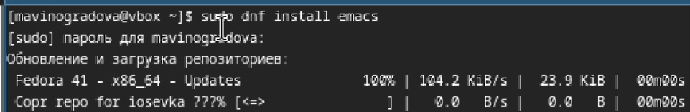
Рис. 1: Скачиваем emacs
- Открыть emacs. (рис. 2).
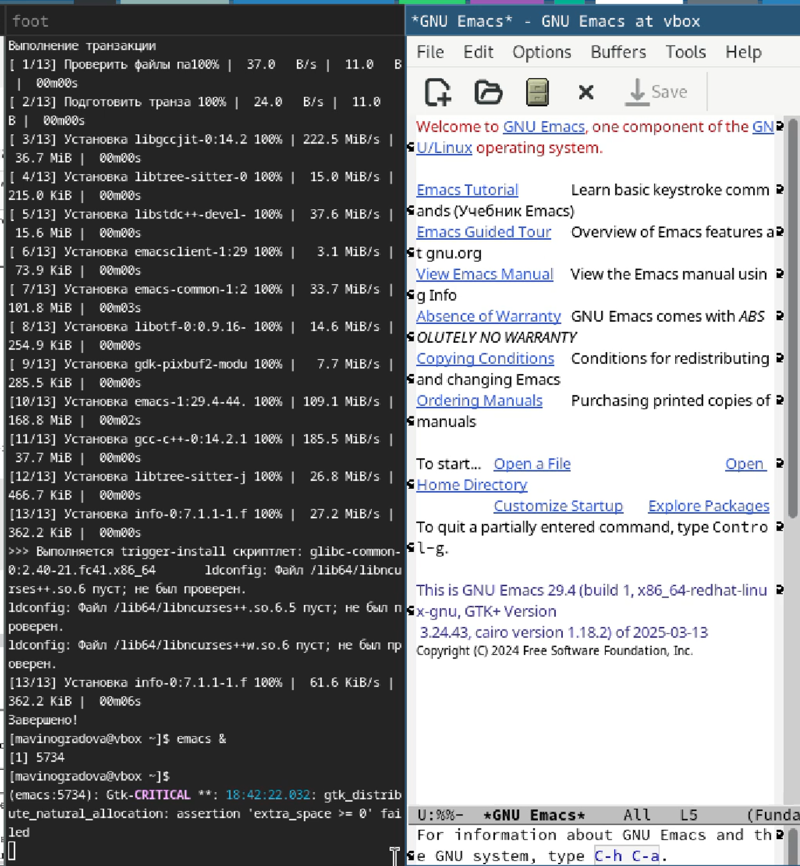
Рис. 2: Открываем emacs
- Создать файл lab07.sh с помощью комбинации Ctrl-x Ctrl-f (C-x C-f). (рис. 3).
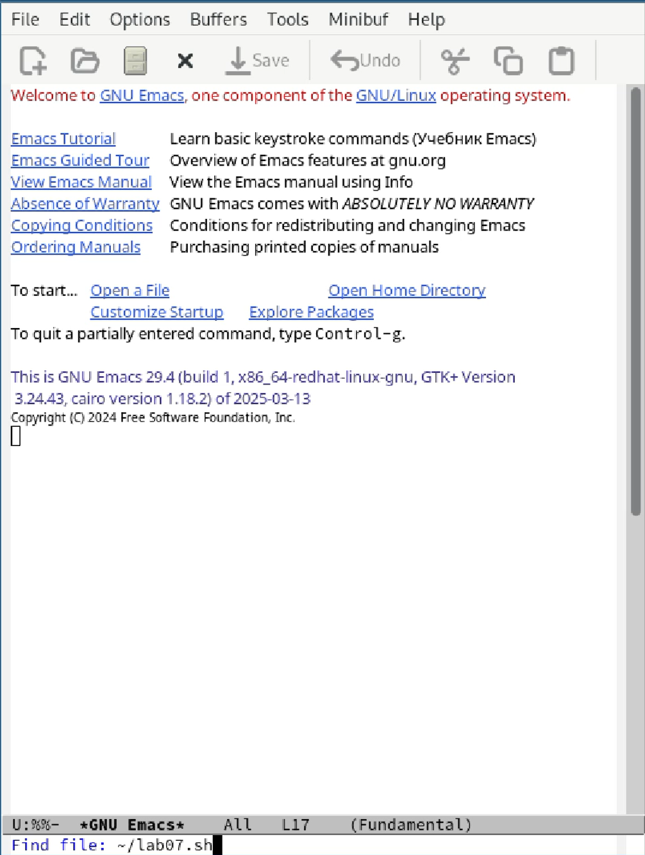
Рис. 3: Создаем файл lab07.sh
- Наберите текст. (рис. 4).
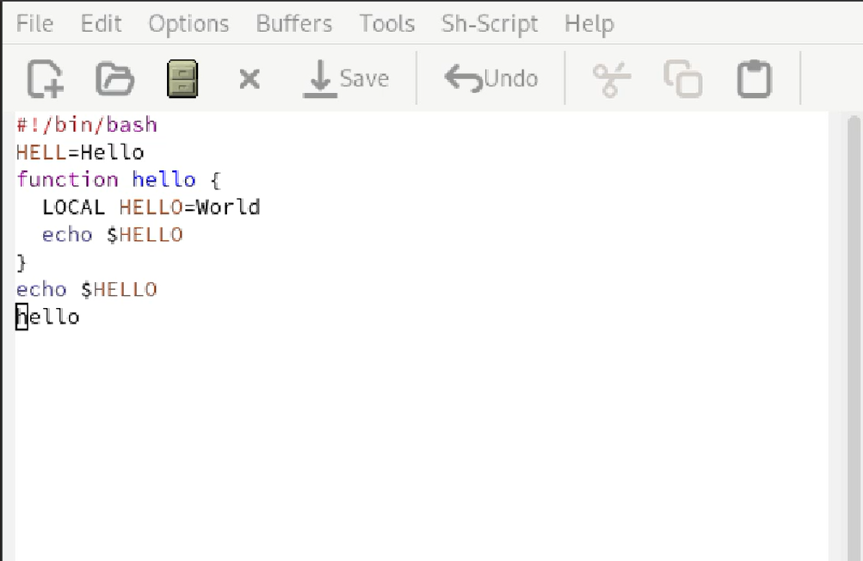
Рис. 4: Набираем текст
- Сохранить файл с помощью комбинации Ctrl-x Ctrl-s (C-x C-s).
- Проделать с текстом стандартные процедуры редактирования, каждое действие должно осуществляться комбинацией клавиш: 5.1. Вырезать одной командой целую строку (С-k). (рис. 5).
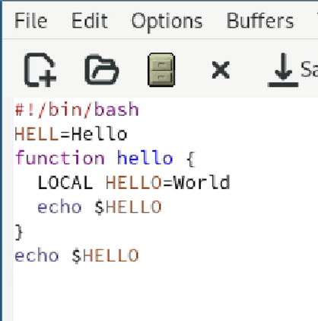
Рис. 5: Вырезаем строку
5.2. Вставить эту строку в конец файла (C-y). (рис. 6).
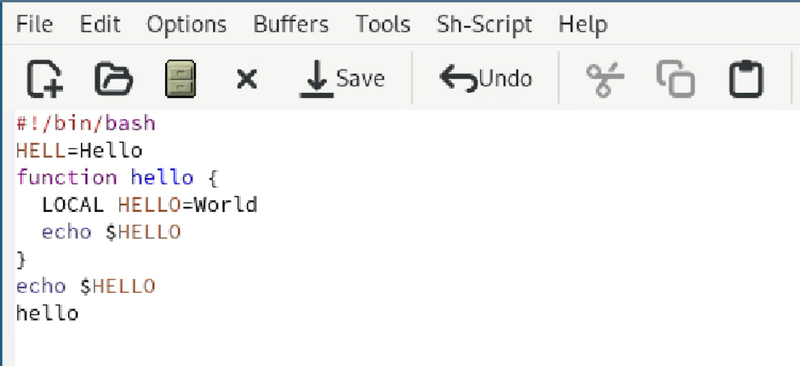
Рис. 6: Вставляем строку
5.3. Выделить область текста (C-space). (рис. 7).
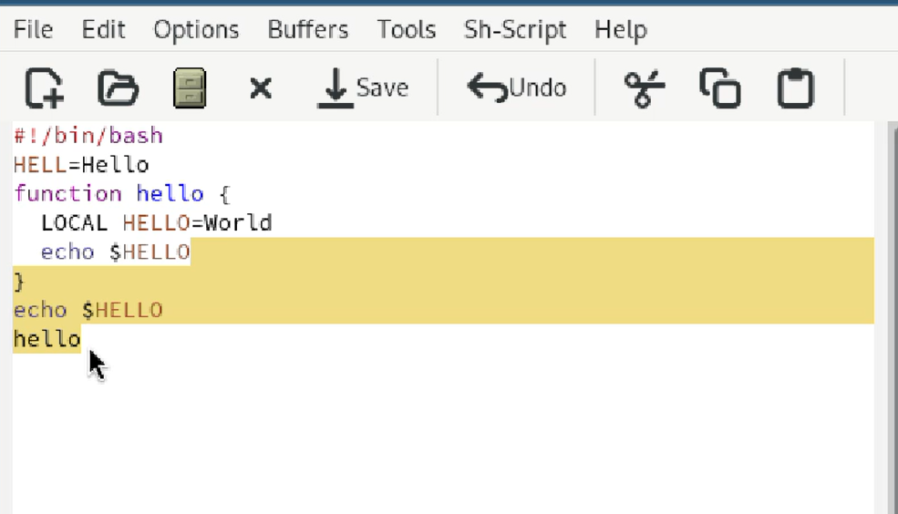
Рис. 7: Выделяем область текста
5.4. Скопировать область в буфер обмена (M-w).
5.5. Вставить область в конец файла. (рис. 8).
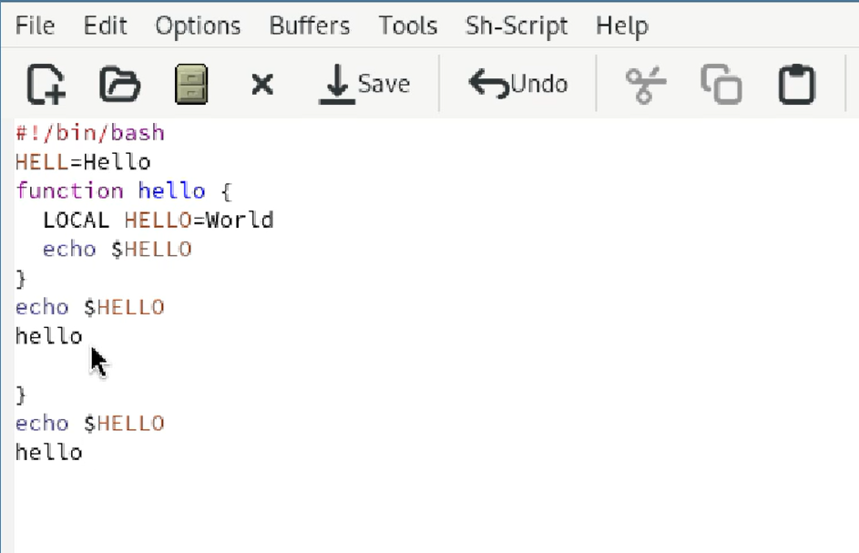
Рис. 8: Вставляем область текста в конец файла
5.6. Вновь выделить эту область и на этот раз вырезать её (C-w). (рис. 9).
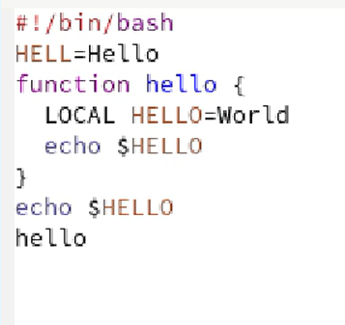
Рис. 9: Вновь выделяем область и вырезаем её
5.7. Отмените последнее действие (C-/). (рис. 10).
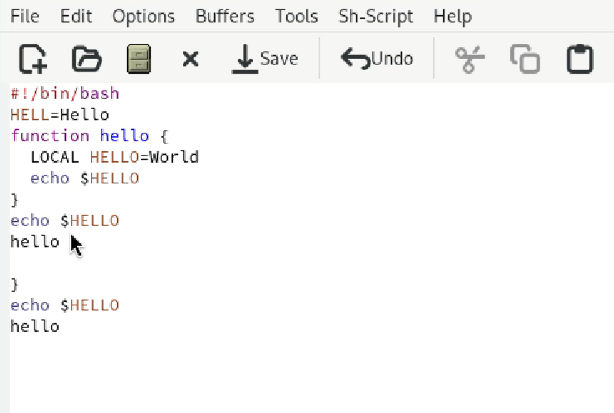
Рис. 10: Отменяем последнее действие
- Научитесь использовать команды по перемещению курсора. 6.1. Переместите курсор в начало строки (C-a). (рис. 11).
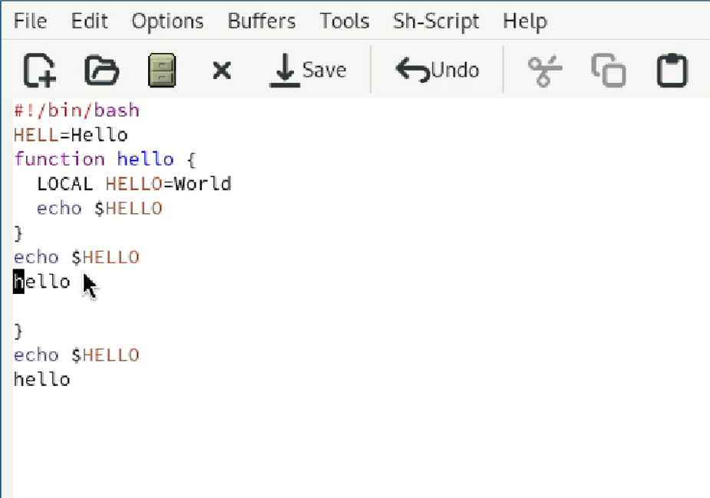
Рис. 11: Перемещаем курсор в начало строки
6.2. Переместите курсор в конец строки (C-e). (рис. 12).
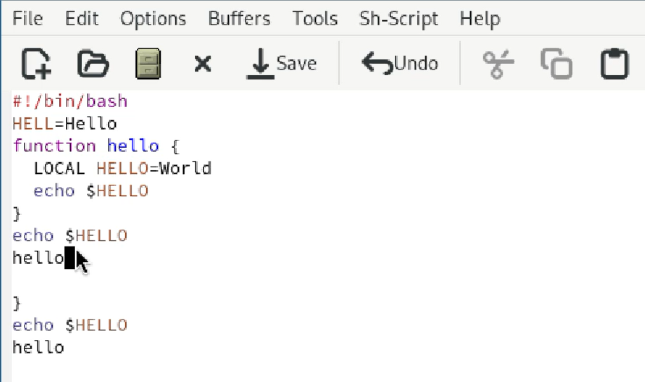
Рис. 12: Перемещаем курсор в конец строки
6.3. Переместите курсор в начало буфера (M-<). (рис. 13).
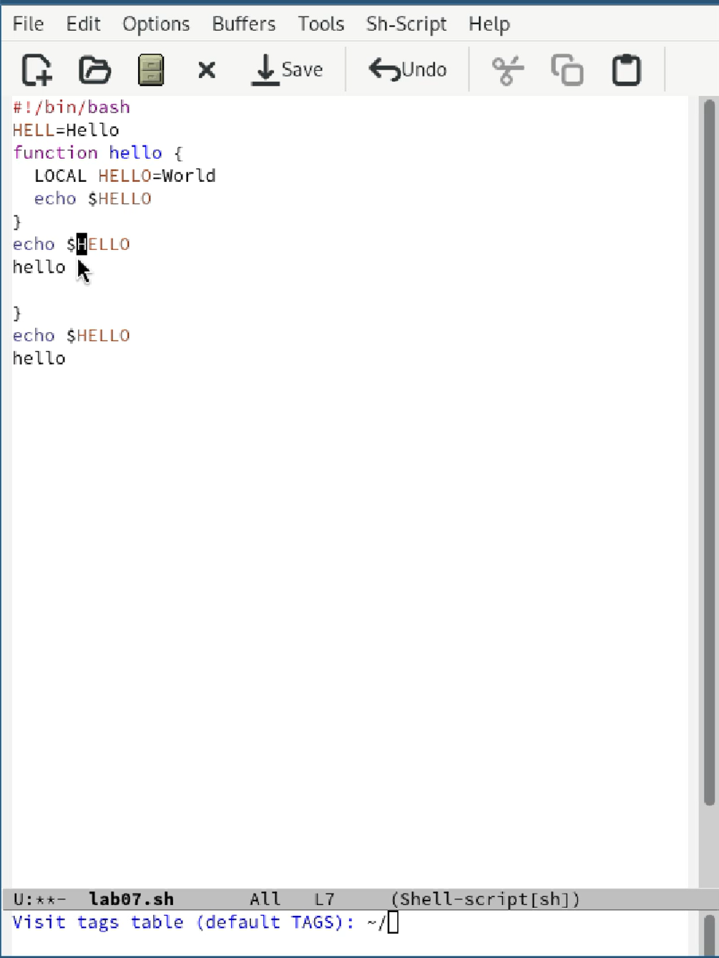
Рис. 13: Перемещаем курсор в начало буфера
6.4. Переместите курсор в конец буфера (M->).
- Управление буферами. 7.1. Вывести список активных буферов на экран (C-x C-b). (рис. 14).
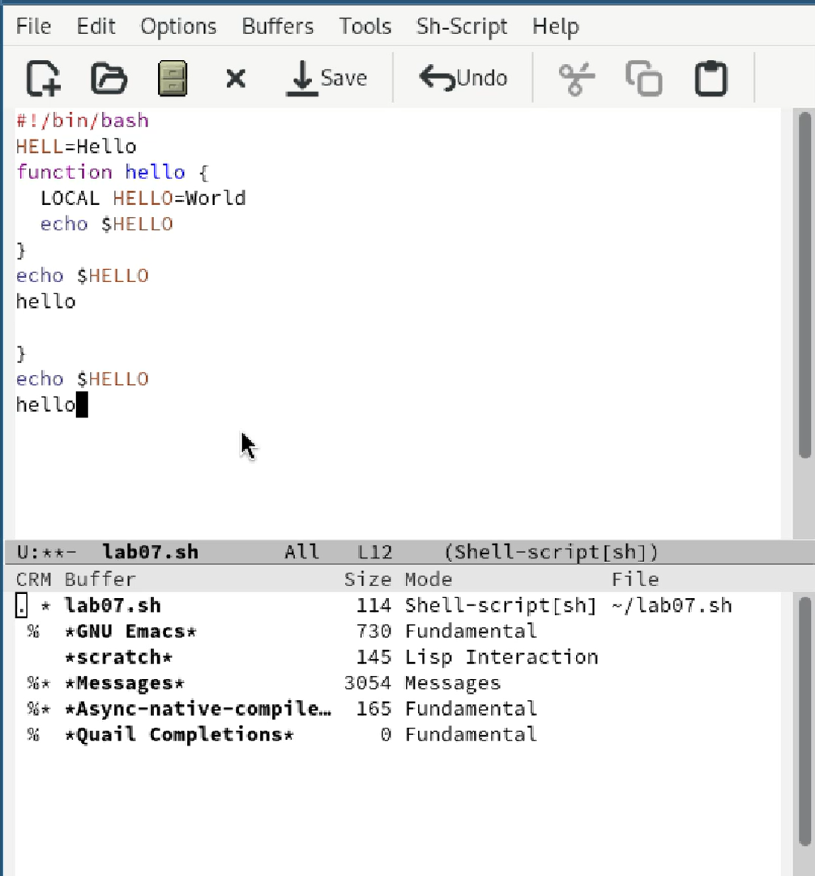
Рис. 14: Выводим список активных буферов на экран
7.2. Переместитесь во вновь открытое окно (C-x) o со списком открытых буферов и переключитесь на другой буфер. (рис. 15).
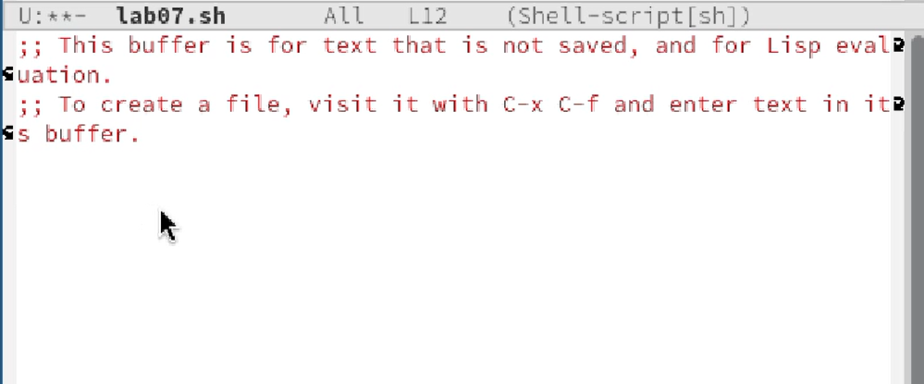
Рис. 15: Переключаемся на другой буфер
7.3. Закройте это окно (C-x 0). (рис. 16).
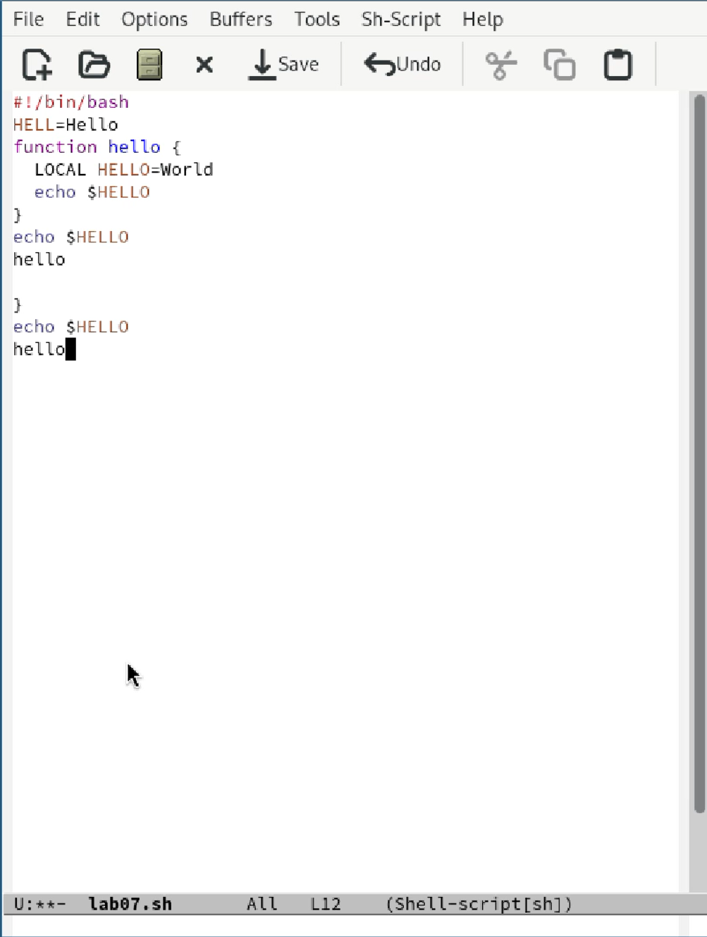
Рис. 16: Закрываем это окно
7.4. Теперь вновь переключайтесь между буферами, но уже без вывода их списка на экран (C-x b). (рис. 17).
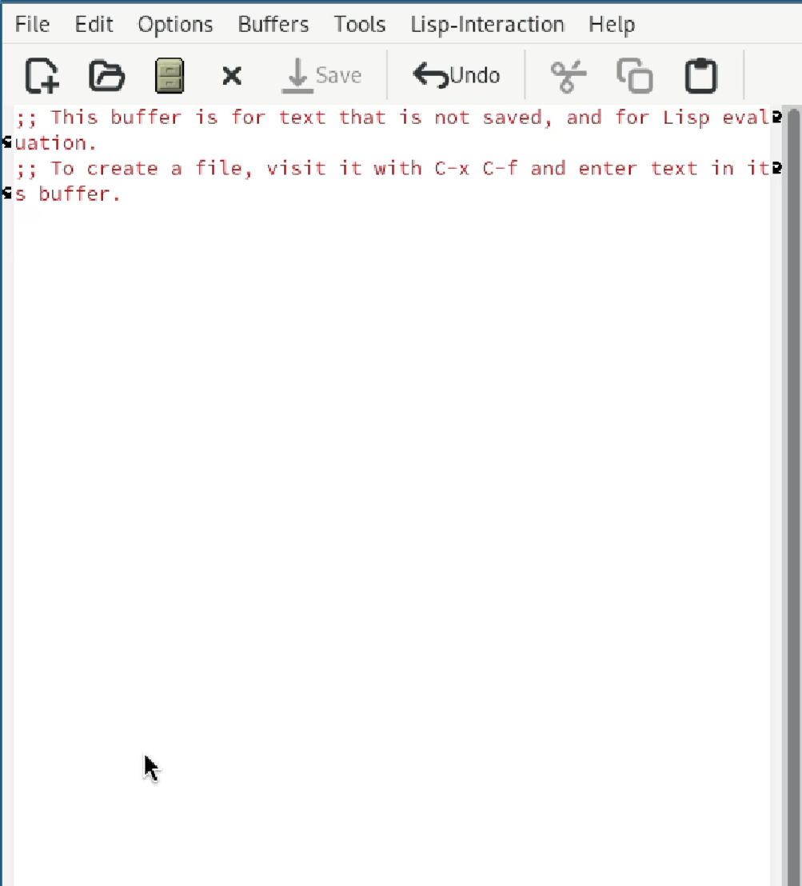
Рис. 17: Переключаемся между буферами без списка
- Управление окнами. 8.1. Поделите фрейм на 4 части: разделите фрейм на два окна по вертикали (C-x 3), а затем каждое из этих окон на две части по горизонтали (C-x 2). (рис. 18).
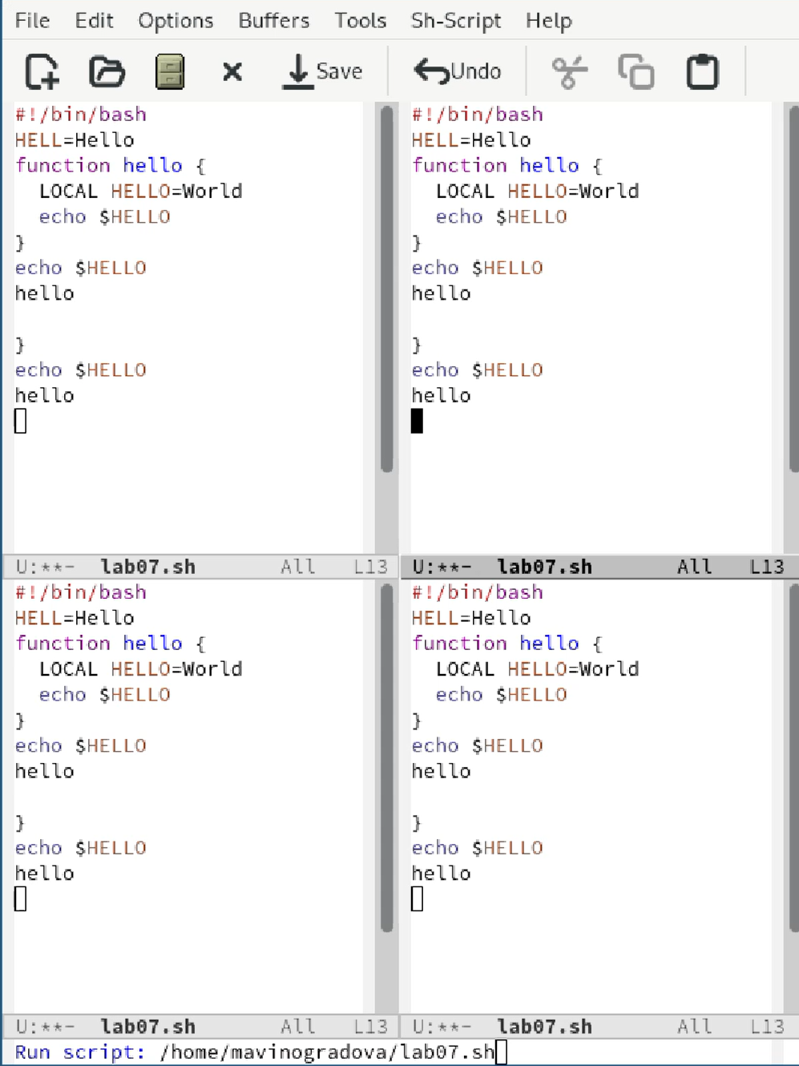
Рис. 18: Переключаемся между буферами без списка
8.2. В каждом из четырёх созданных окон откройте новый буфер (файл) и введите несколько строк текста. (рис. 19).
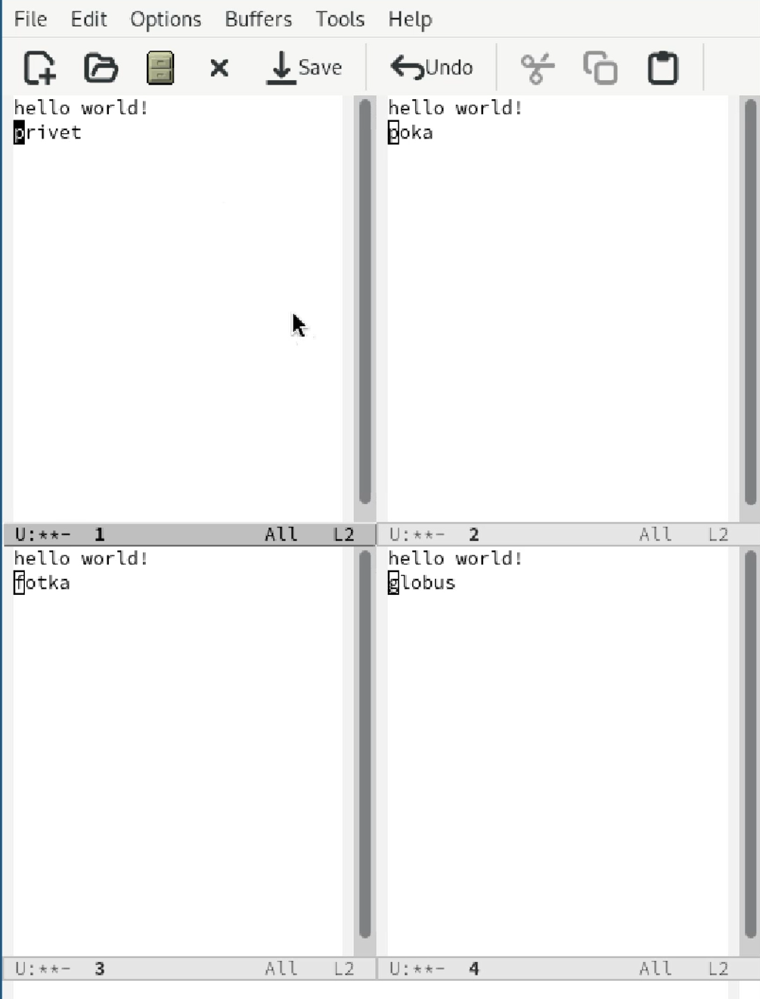
Рис. 19: Создаем новые файлы и пишем в них пару строчек текста
- Режим поиска 9.1. Переключитесь в режим поиска (C-s) и найдите несколько слов, присутствующих в тексте. (рис. 20).
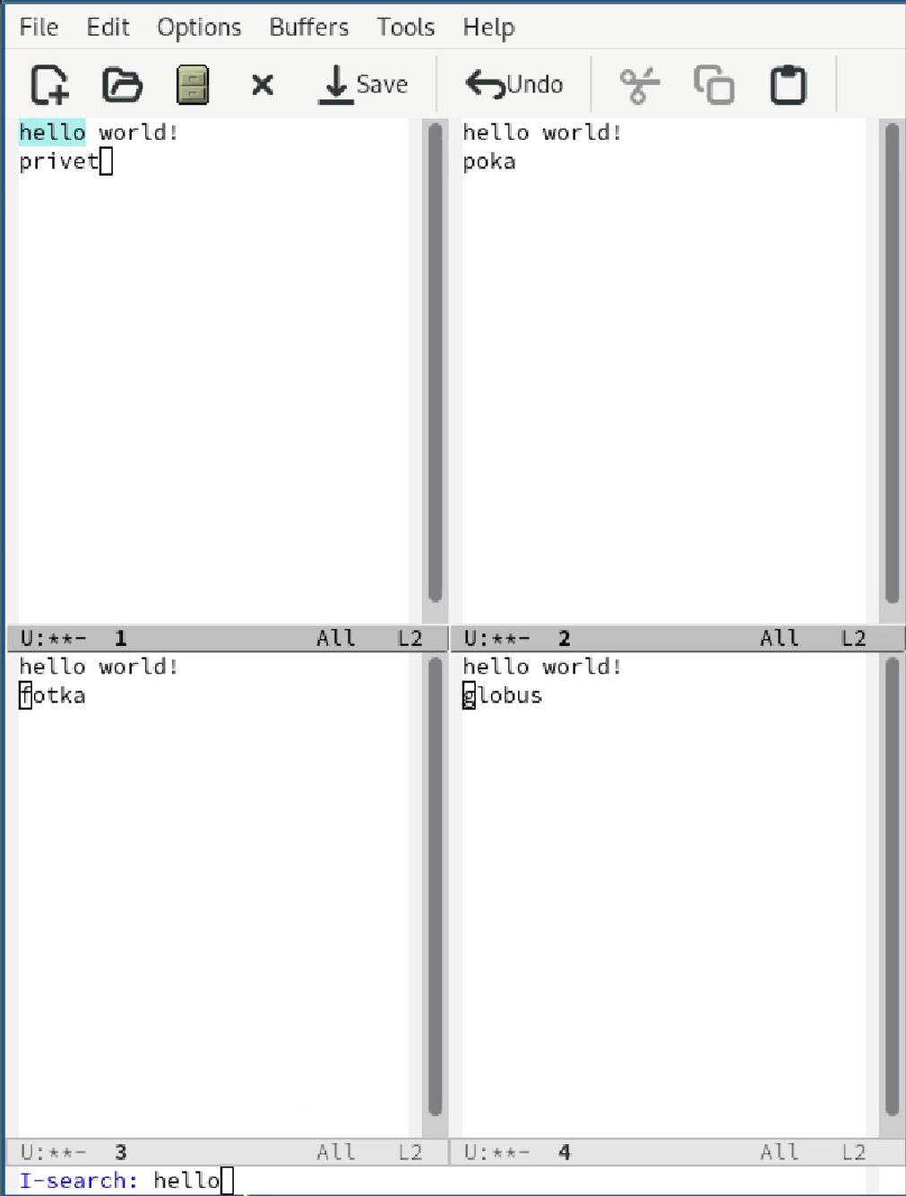
Рис. 20: Переключаемся в режим поиска
9.2. Переключайтесь между результатами поиска, нажимая C-s. (рис. 21).
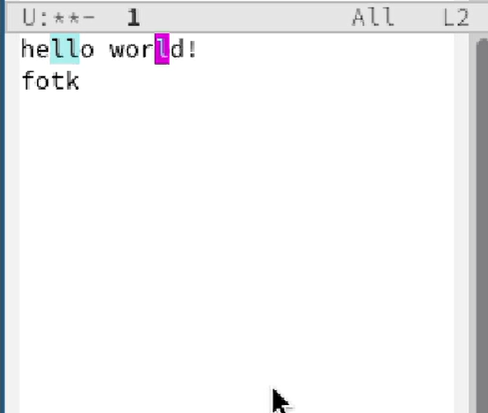
Рис. 21: Переключаемся между результатами поиска
9.3. Выйдите из режима поиска, нажав C-g.
9.4. Перейдите в режим поиска и замены (M-%), введите текст, который следует найти и заменить, нажмите Enter , затем введите текст для замены. После того как будут подсвечены результаты поиска, нажмите ! для подтверждения замены. (рис. 22).
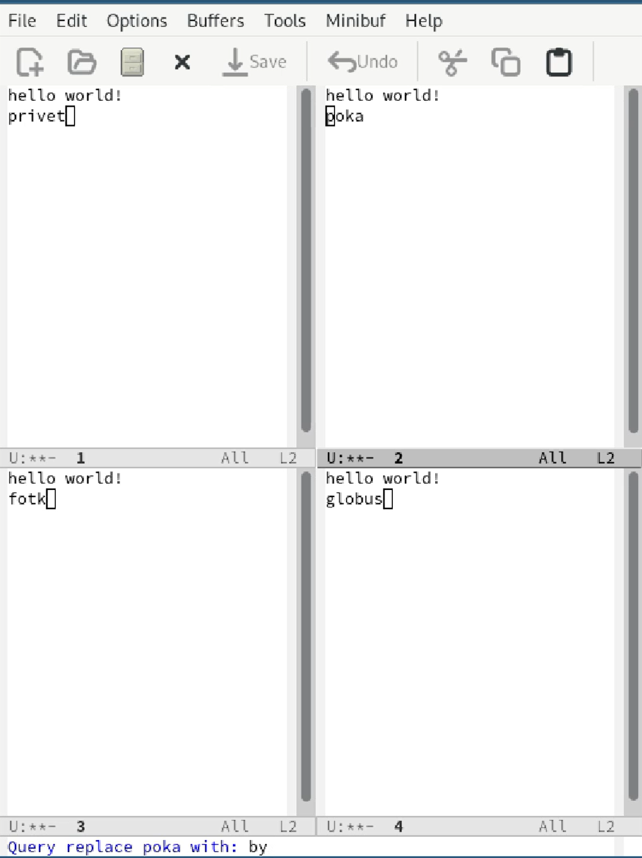
Рис. 22: Заменяем слово
9.5. Испробуйте другой режим поиска, нажав M-s o. Объясните, чем он отличается от обычного режима? (рис. 23).
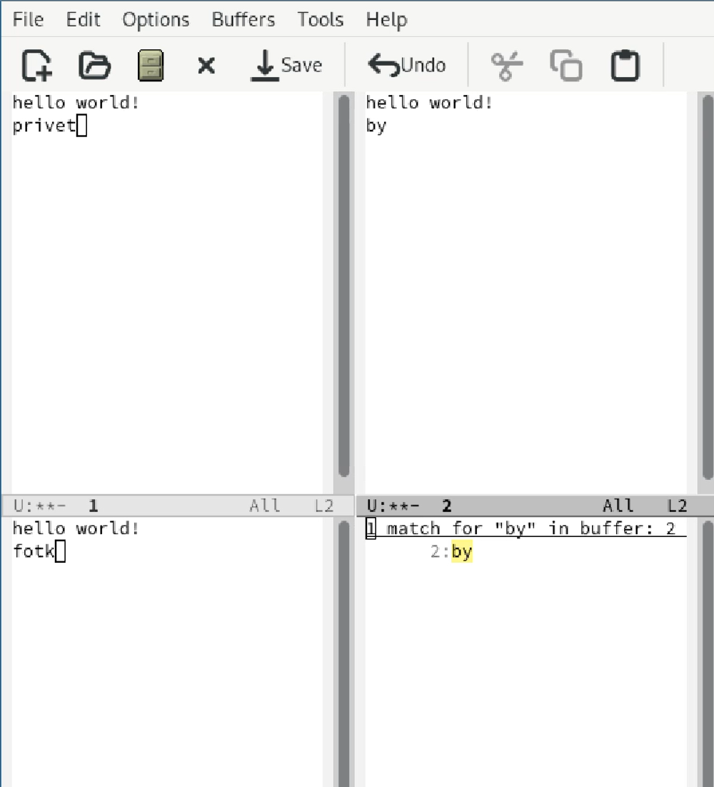
Рис. 23: Используем другой режим поиска

3.2 Ответы на контрольные вопросы
- Emacs — мощный расширяемый текстовый редактор с поддержкой множества языков программирования, встроенной документацией и возможностью тонкой настройки всех аспектов работы. Отличается интерактивностью и широкими возможностями автоматизации.
- Сложности для новичков:
Нестандартные сочетания клавиш (Ctrl/Alt комбинации) Одновременная работа с множеством буферов и окон Обилие функций и команд Необходимость изучения основ Elisp для глубокой настройки
- Буфер в терминологии Emacs — это объект, содержащий редактируемый текст (файл, результаты команд, справку и т.д.). Аналог вкладки в современных редакторах, но более функциональный.
- Да, можно открыть сколько угодно буферов в одном окне (ограничение — только ресурсы системы). Управление через список буферов (C-x C-b).
- Буферы по умолчанию:
scratch (буфер для экспериментов) Messages (системные сообщения) GNU Emacs (справка)
- Для ввода C-c |: Удерживая Ctrl, нажать c, отпустить, затем нажать | Для C-c C-|: Удерживая Ctrl, нажать c, затем (не отпуская Ctrl) нажать |
- Разделение окна:
Горизонтально: C-x 2 Вертикально: C-x 3
- Настройки хранятся в файле ~/.emacs или ~/.emacs.d/init.el
- Клавиша → выполняет функцию перемещения курсора вправо.
- Сравнение vi/Emacs (личное мнение): Vi удобнее для быстрого редактирования в терминале благодаря:
Модальному редактированию Меньшему потреблению ресурсов Стандартному наличию во всех UNIX-системах
Emacs мощнее для:
Работы с кодом (встроенный IDE-функционал) Гибкой настройки среды Долгой работы с текстами # Выводы
Здесь кратко описываются итоги проделанной работы.

Список литературы

